Музыка Холокоста
01.11.2017
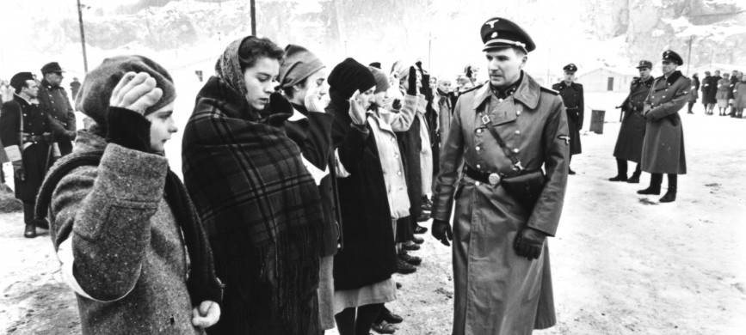

В «Списке Шиндлера» есть такой эпизод: узница лагеря смерти играет ноктюрн Шопена на празднике в честь дня рождения коменданта, и тот, покоренный искусством пианистки, соглашается сохранить ей жизнь. Этот эпизод основан на реальных событиях: узницей, обязанной своей жизнью ноктюрну Шопена, была знаменитая еврейская пианистка Наталья Карп.
Родилась Наталья 27 февраля 1911 года в Кракове – древней столице Польши. Она была вторым ребёнком в преуспевающей семье Исидора Вайссмана. Семья владела текстильной фабрикой, но главным увлечением был вовсе не текстиль, а музыка. Дедушка Натальи был кантором и замечательным певцом, мать любила исполнять оперные арии, а сама девочка с раннего детства с лёгкостью подбирала на слух.
Однажды, вспоминала спустя годы Наталья, в дом постучала незнакомая женщина. Она услышала звуки рояля и через распахнутое окно увидела сидящую за инструментом маленькую девочку. Увиденное и услышанное настолько поразило ее, что она ворвалась в дом сообщить родителям Натальи о том, что их ребенок – вундеркинд.
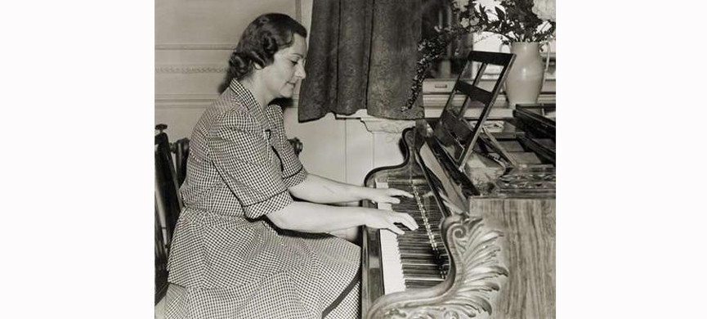
Хотя женщина не была музыкантом, ее восторженная речь была услышана – Наталью решили профессионально обучать музыке. Вначале ее учил дедушка, а с 13 лет она начала брать уроки музыки у деверя Артура Рубинштейна. Когда Наталье исполнилось 16, дедушка уговорил родителей отпустить её в Берлин, и она стала ученицей знаменитого пианиста и композитора Артура Шнабеля, а затем его сына – Карла Ульриха.
Уже через два года в Берлине состоялся её дебют с оркестром Берлинской филармонии. Для начинающей пианистки это был необыкновенный успех. Все, казалось, предвещало блестящую карьеру, но случилось несчастье: в Кракове неожиданно скончалась мать Натальи, оставив на ее попечении младших братьев и сестру. Наталье пришлось вернуться домой и вместо концертов давать частные уроки музыки.
В 1933 году Наталья выходит замуж. Её избранник – Юлиус Хублер – был очень одарённым человеком: адвокатом, пианистом и музыкальным критиком одновременно. Но карьере жены противился: женщина, по его мнению, должна была заниматься мужем и домом.
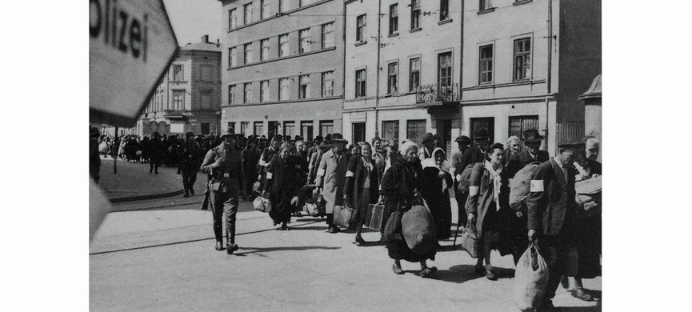
Однако дома скоро не стало: 1 сентября 1939 года в Польшу вошли немцы, а 18 мая 1940-го нацистский «городской голова» Карл Шмидт объявил об «очищении» Кракова от евреев. Еврейское население в городе в соответствии с его планом сокращалось до 15 тысяч. Остальные должны были искать себе приют в сельской местности – позднее они будут депортированы в концлагеря. Оставшихся согнали в Краковское гетто.
Юлиус, муж Натальи, до этого дня не дожил – он ушёл добровольцем на фронт и погиб в первый же день войны во время бомбежки. О его смерти Наталья узнала уже только после войны. Отец, брат и младшая сестра Натальи тайно покинули город. В Кракове остались только Наталья и ее сестра Хелена.
Однажды вышедшую на улицу после комендантского часа Наталью арестовали и жестоко избили гестаповцы. Через некоторое время сестер выслали в город Тарнув, находившийся в 70 километрах от Кракова. Раньше в Тарнуве жило около 25 тысяч человек, теперь – за счет еврейских беженцев – 40 тысяч. Жилья катастрофически не хватало, и людям приходилось ночевать прямо на улицах. А в 1943-м ситуация стала совсем катастрофической – Тарнув был превращён гитлеровцами в еврейское гетто, окружённое высоким забором и патрулируемое охраной.
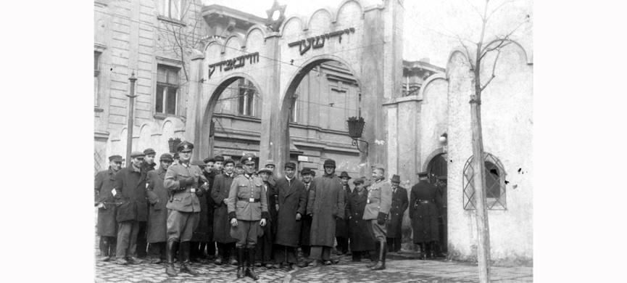
Продовольствия почти не было, а жителей гетто депортировали в трудовые и концентрационные лагеря. Во время «отбора» на депортацию немцы массово расстреливали стариков и детей. Наталья и Хелена видели, как в течение только одного дня на площади гетто расстреляли пять тысяч человек.
Побег казался единственным выходом, и сёстры вместе с двумя друзьями собрались тайно покинуть гетто, добраться до Варшавы, а оттуда бежать в соседнюю Словакию. В результате все четверо с фальшивыми документами на руках были схвачены гестапо и отправлены в концлагерь Плашув, находившийся неподалёку от Кракова.
Сестер приговорили к смерти и оставили в бункере до исполнения приговора. Как же велико было их удивление, когда наутро Наталье было предписано явиться на день рождения коменданта лагеря Амона Гёта. Среди узников лагеря он был известен своей нечеловеческой жестокостью – на его счету было 10 тысяч еврейских жизней. А еще он был необыкновенным поклонником классической музыки, и в день его рождения, 9 декабря 1943-го, Наталье было приказано преподнести ему «музыкальный сюрприз».
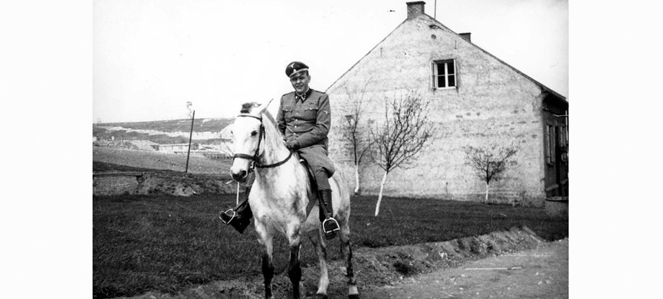
«Парикмахер уложил мои волосы, – вспоминала спустя годы Наталья, – и я была доставлена из бункера на виллу коменданта Гёта. Когда меня привели, праздник уже был в самом разгаре: нарядные гости пили вино и провозглашали здравицы в честь виновника торжества – коменданта, облачённого в белый парадный мундир. Мне было смертельно страшно, потому что я не играла на фортепьяно почти четыре года – с самого начала войны. Мои пальцы к тому времени онемели и почти не гнулись, но я должна была сесть за инструмент – это был единственный шанс сохранить жизнь!»
Несмотря на царившее на празднике веселье, Наталья решила сыграть свой любимый ноктюрн Шопена до-диез минор, наполненный глубокой печалью, который отражал состояние её души. «Будь что будет!» – обречённо решила она
– Ну играй же, Сара, – скомандовал Гёт.
«Сара» – именно так называли нацисты еврейских женщин. Начав играть, Наталья подспудно ожидала, что Гёт вытащит пистолет и застрелит её. Но доиграв до конца, услышала, как в воцарившейся тишине Гёт небрежно произнёс, указав в её сторону:
– Она останется жива!
Услышав эти слова, Наталья, осмелев, спросила:
– А моя сестра?
– Она тоже, – нехотя согласился комендант.
С тех пор сёстры считали этот день – 9 декабря 1943-го – новым днем своего рождения, ведь им чудом удалось остаться в живых.
Приказ коменданта, как оказалось, дал им всего девятимесячную отсрочку – потом их вместе с другими заключенными отправили в Освенцим. Мало кто выходил из него живым. «Выход отсюда только через трубы печей крематориев», – мрачно шутили узники Освенцима.
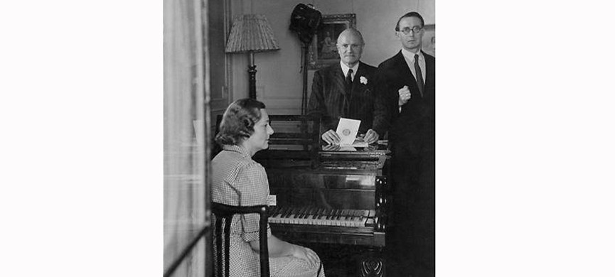
Здесь не было имен – только татуировки с личными номерами. Наталью теперь звали «номер А27407». Рабочий день начинался в 5 утра. Узники работали на рытье ям – и в жару, и в холод до позднего вечера, не зная, что их ждет вечером – барак или крематорий. Кормили один раз в день – давали миску жидкого картофельного супа и небольшой ломтик хлеба. Единственная радость – Наталья и Хелен были вместе, деля страх и боль пополам.
«Мы с сестрой цеплялись друг за друга, – вспоминала Наталья, – каждый день мог оказаться последним. У нас не было сил даже на то, чтобы общаться с другими заключёнными. Мы думали только о том, чтобы выжить». В Освенциме они пробыли до начала 1945-го, потом их перевели в лагерь Холишов в Западной Чехословакии, в котором они и встретили окончание войны.
Худые и изможденные, Наталья с сестрой вернулись в родной Краков. «Это было так странно и жутко, – поражалась Наталья. – Мы шли по опустевшим улицам города, в котором до войны проживало более 60 тысяч евреев. Где теперь они все?» Надежда застать в живых своих близких или хотя бы узнать об их дальнейшей судьбе оказалась несбыточной. Видимо, им, как и многим другим, не удалось спастись.
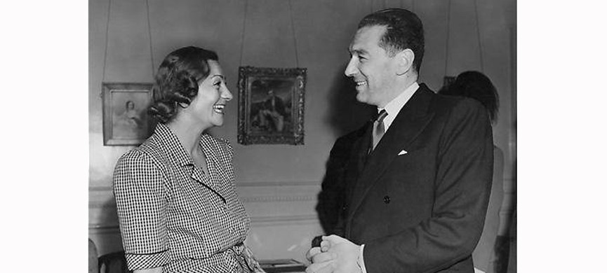
Вытащив из полуразрушенного здания старое пианино, Наталья вновь стала играть. Она учила музыке детей-сирот и готовилась к концертам – вера в свои силы не покидала ее, ведь благодаря музыке ей удалось выжить! Первое послевоенное выступление пианистки состоялось 17 марта 1946 года и транслировалось по польскому радио. Наталья вместе с Краковским филармоническим оркестром исполнила 1-й концерт Чайковского. «Я выбрала этот концерт потому, – вспоминала она в одном интервью, – что он был технически очень сложным. Я хотела показать немцам и полякам, что я выстояла – я жива!»
В 1946 году она вновь вышла замуж. На этот раз её мужем стал дипломат Йозеф Карп, работавший в британском посольстве в Польше. Поженившись, пара перебралась в Англию. Они поселились в Хэмпстеде, и Наталья, решив продолжить свою музыкальную карьеру, занималась музыкой теперь по пять часов в день.
В их семье родились две дочери – Ева и Энн. Младшая стала журналисткой, работала в газете Guardian и в 1996 году написала книгу «После войны: жизнь после Холокоста», в которой рассказала о жизни своих родителей.
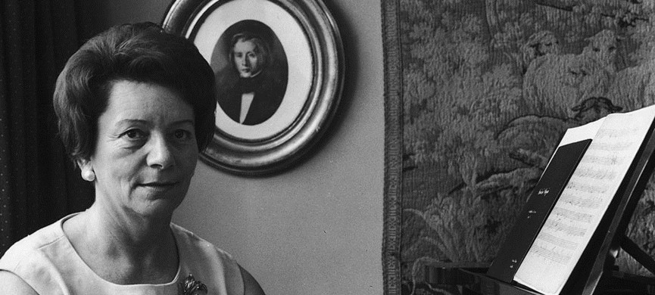
В 1950-е годы Наталья Карп успешно гастролировала по Европе с оркестром Лондонской филармонии. Приезжала с концертами и в Германию. В течение следующих 20 лет дала сотни концертов для ВВС, выступая в сопровождении Лондонского симфонического оркестра.
На её выступлениях на крышке рояля неизменно лежал маленький шёлковый розовый платочек, который она купила в Варшаве сразу же после войны – как напоминание о годах её пребывания в концлагерях, где она была лишена возможности быть женственной и красивой.
В 1967 году спасителю краковских евреев Оскару Шиндлеру вручали премию имени Мартина Бубера. Хотя Натальи не было в списке Шиндлера, ее пригласили на церемонию. Она играла тот самый ноктюрн, который спас ей жизнь – до-диез минор. Она поднялась на сцену, как всегда – в платье с короткими рукавами, открывавшими на руке номер «А27407» – чтобы все помнили и знали: ей удалось выжить несмотря ни на что.
Эстер Гинзбург

